STATO AVANZAMENTO PROGETTI PCTO 5IC – a.s 2021/2022
TITOLO PROGETTO: | GESTIONE MAGAZZINO | Repo. GIT : | https://github.com/alessiabirolinii/Gestione_magazzino
sintesi: Creazione e sviluppo di una web application e app per smartphone che si collegato ad una web API, con la quale è possibile: visualizzare, modificare, creare e cancellare un prodotto, una specifica categoria e il magazzino selezionato

PIANO OPERATIVO GRUPPO “BIROLINI“ (BUDGET ORARIO ASSEGNATO: 99 )
ORE TOTALI | 99 | di cui progetto: | 55 | implementazione: | 27 | docum./test : | 17

FUNZIONALITA’ PRINCIPALI | dettaglio funzionalità | costo in ore ^{(*)}
Acevedo | Creazione e sviluppo app per smartphone | 33
Birolini | Creazione e sviluppo web application | 33
Muraru | Creazione e sviluppo web API | 33
 |  | 99
(*) con riferimento ai tempi previsti per l’implementazione

STUDENTE | SINTESI COMPITI PERSONALI | LIV. COMPITO (1-2-3) ^{(*)}
BIROLINI(REFERENTE) | Creazione e sviluppo web application | 2
ACEVEDO | Creazione e sviluppo app per smartphone | 2
MURARU | Creazione e sviluppo web API | 2
(*) 3: complesso .. 1:semplice

SITUAZIONE AL GIORNO 22/02/2022 FUNZ. COMPLETATE AL 100 % ( ORE: 100%) ( TEST coverage 0 %)
ORE SVOLTE | 99 ( 100 %) | di cui progetto: | 55 ( 100 %) | implementazione: | 27 ( 100 %) | docum./test: | 17 ( 100 %)
(*) percentuali riferite alle rispettive ore del PIANO OPERATIVO
SITUAZIONE PROGETTO
FUNZIONALITA’ PRINCIPALI | dettaglio funzionalità | %  implementata | bilancio ore
FUNZIONALITA’ PRINCIPALI | dettaglio funzionalità | %  implementata | previste | (aggior.) | +/- % | svolte | restanti
Acevedo | Creazione e sviluppo app per smartphone | 100 | 33 | 33 | 100 | 33 | 0
Birolini | Creazione e sviluppo web application | 100 | 33 | 33 | 100 | 33 | 0
Muraru | Creazione e sviluppo web API | 100 | 33 | 33 | 100 | 33 | 0
 |  | 100 | 99 | 99 | 100 | 99 | 0
(*) con riferimento ai tempi previsti per l’implementazione
STUDENTE | SINTESI ATTIVITA’ SVOLTA | ore svolte |  | RISULTATI
STUDENTE | SINTESI ATTIVITA’ SVOLTA | UFF | extra | Liv. compet. | % compl. COMPITI | VALUTAZIONE
Acevedo | Creazione e sviluppo app per smartphone | 33 | 0 | 2
Birolini | Creazione e sviluppo web application | 33 | 0 | 2
Muraru | Creazione e sviluppo web API | 33 | 0 | 2
 |  | 99 | 0

Legenda risultati autovalutazione STATO AVANZAMENTO PROGETTO
VALUTAZIONE | RISULTATO PROGETTO | LIVELLO ATTIVITA’ | % COMPITI PERSONALI COMPLETATI
POSITIVO | >= 75% | 3 (alto) | >= 50%
POSITIVO | >= 75% | 2 (medio) | >= 75%
POSITIVO | >= 75% | 1 (base) | > 90%
BASE | >=75% | 1,2,3 | MINORE DEL PREVISTO PER IL LIVELLO
BASE | MINORE DEL 75% | 1,2,3 | MAGGIORI O UGUALI AL PREVISTO
NEGATIVO | MINORE DEL 75% | 1,2,3 | MINORE DEL PREVISTO PER IL LIVELLO

Use Case Diagram

TITOLO PROGETTO | GESTIONE MAGAZZINO

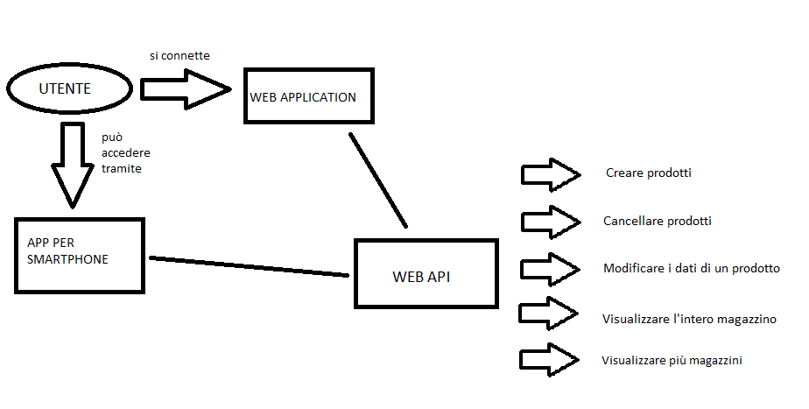

SCREENSHOTS

TITOLO PROGETTO | GESTIONE MAZZINO

SCREENSHOT GESTIONE MAGAZZINO
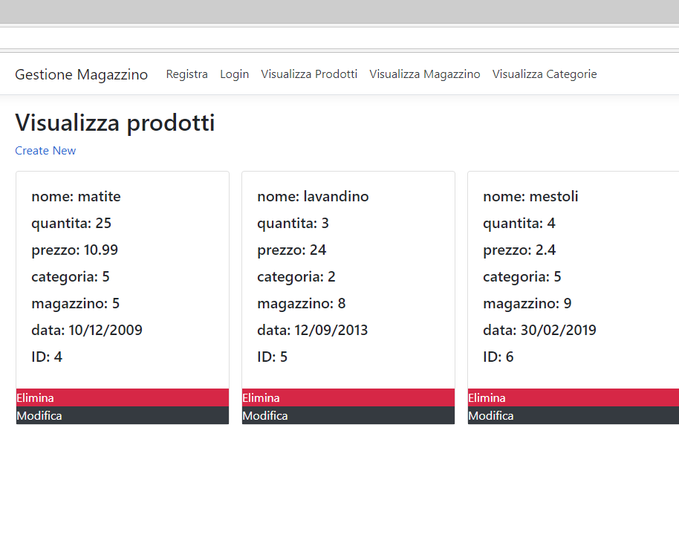
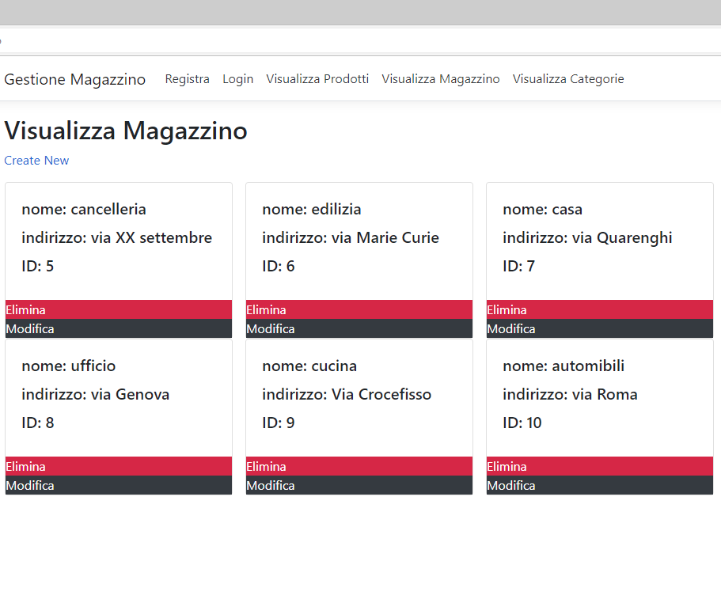
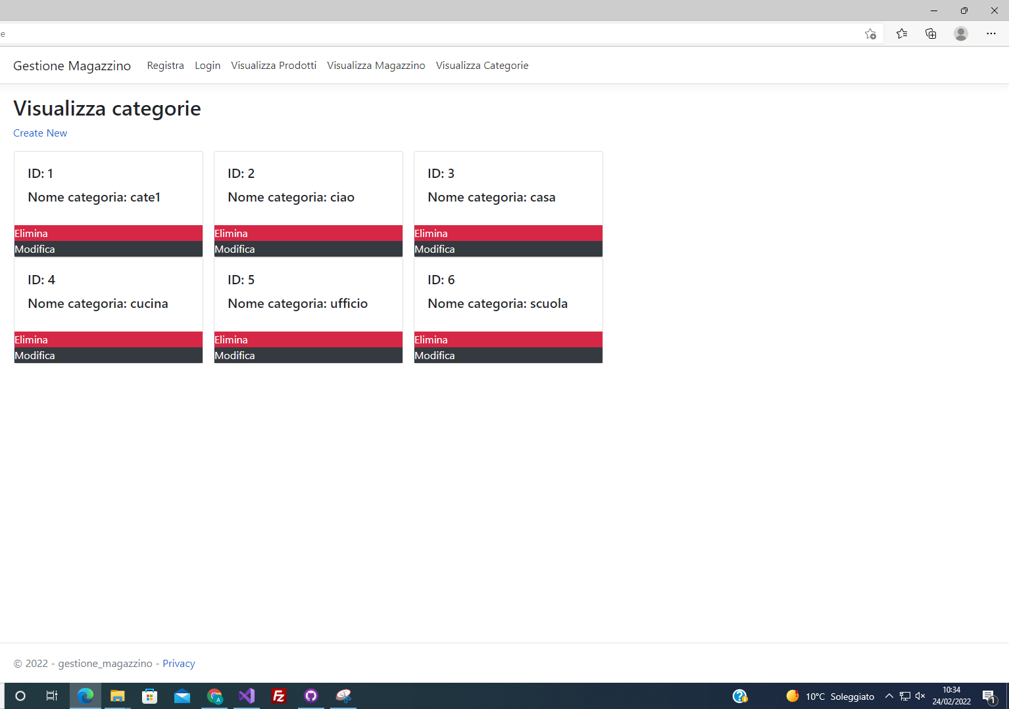
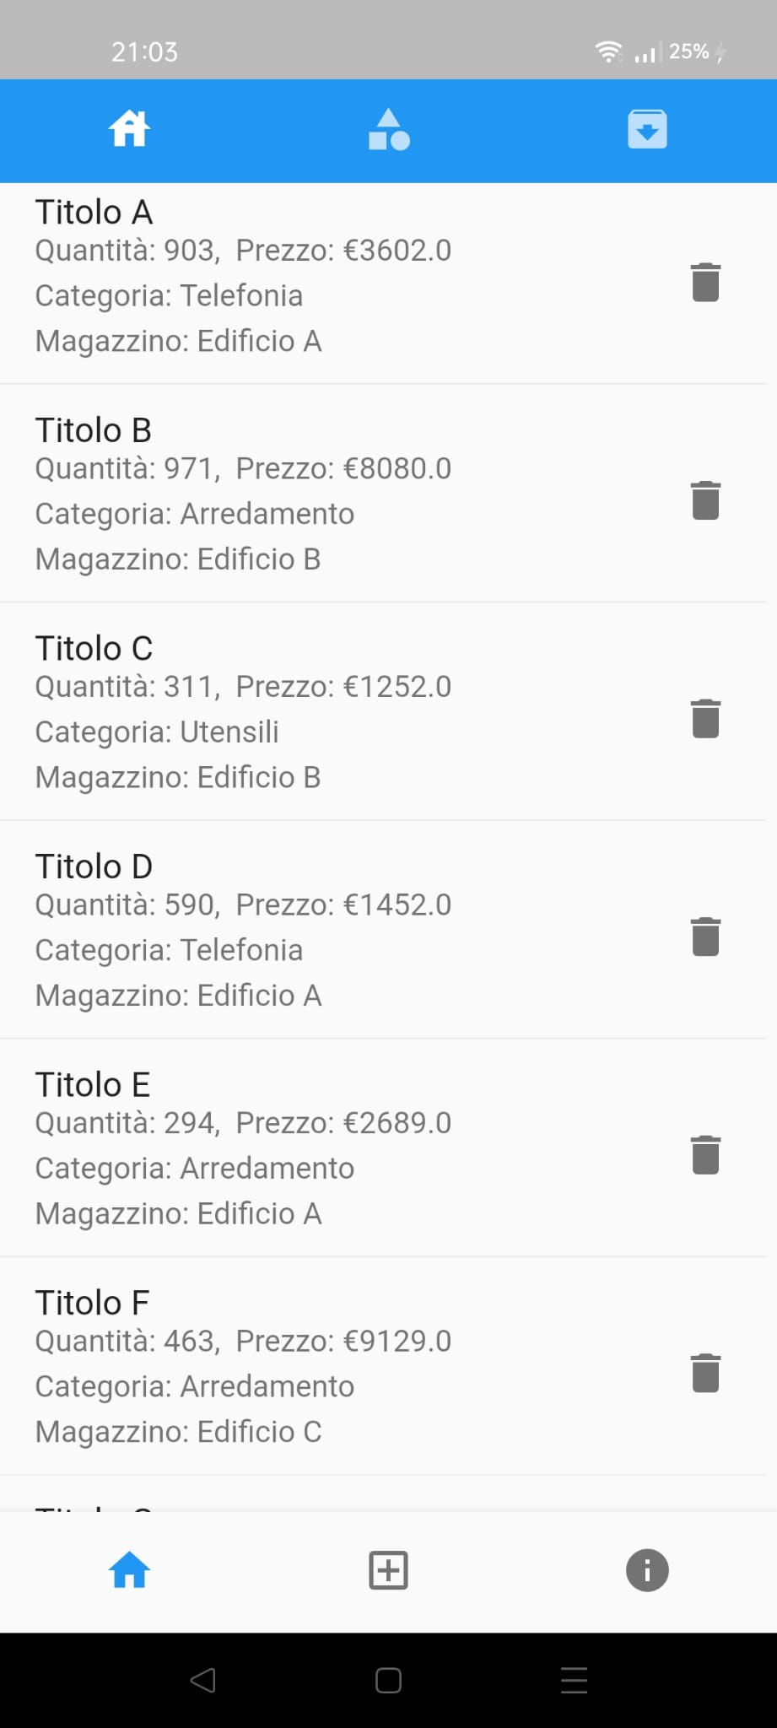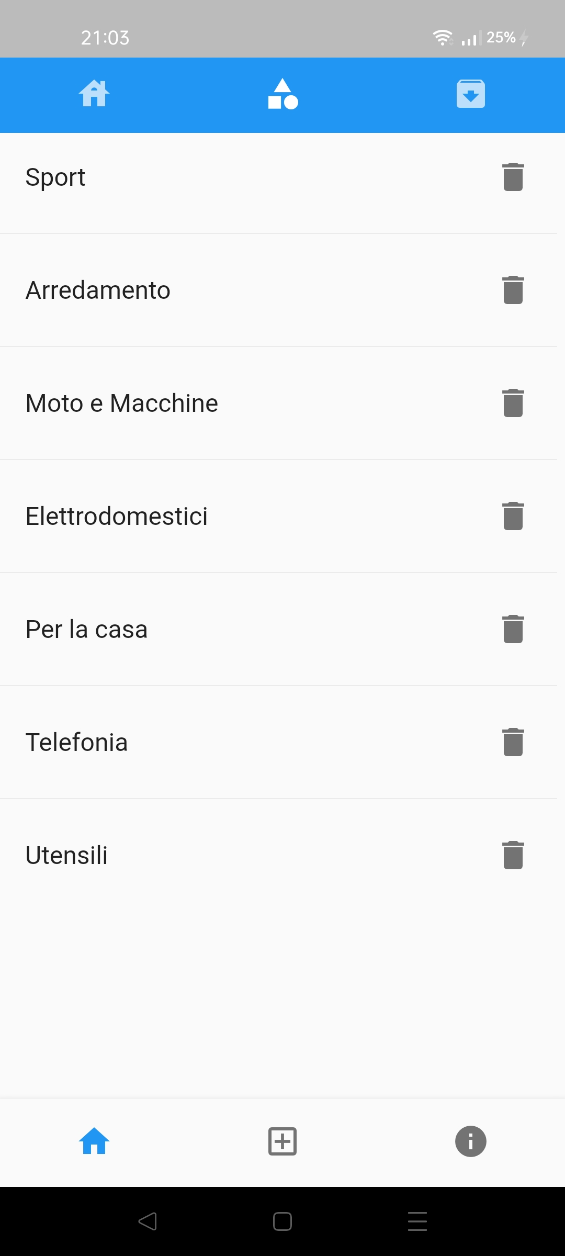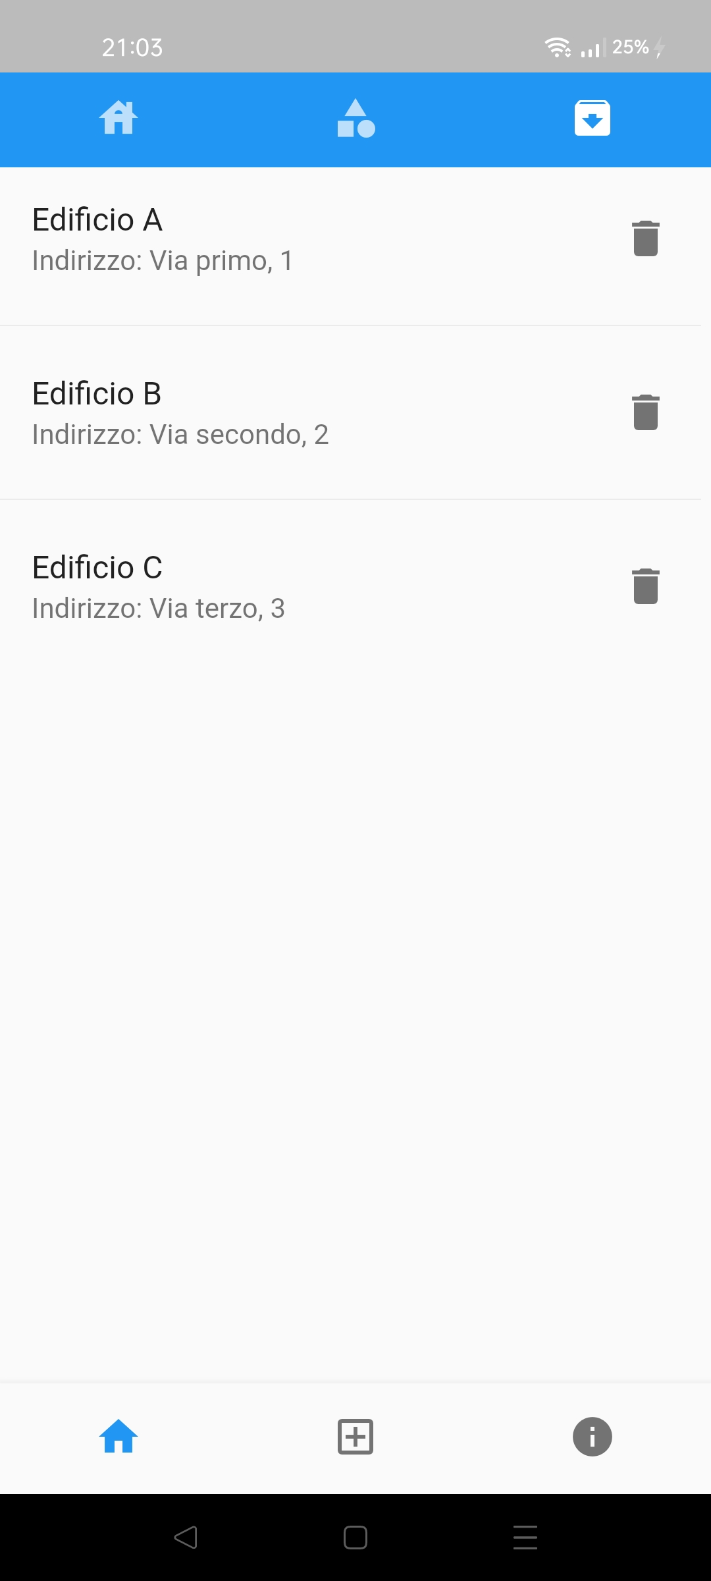
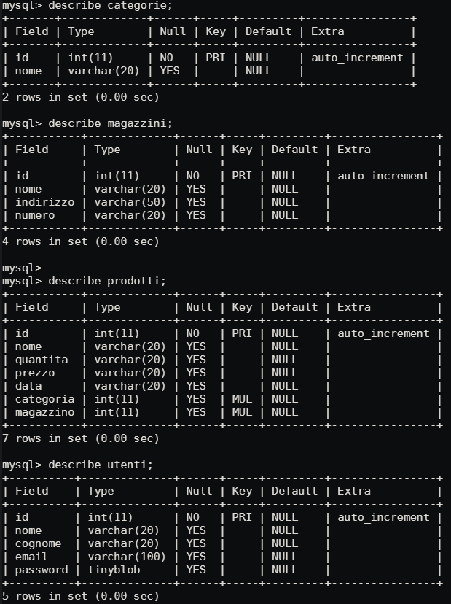
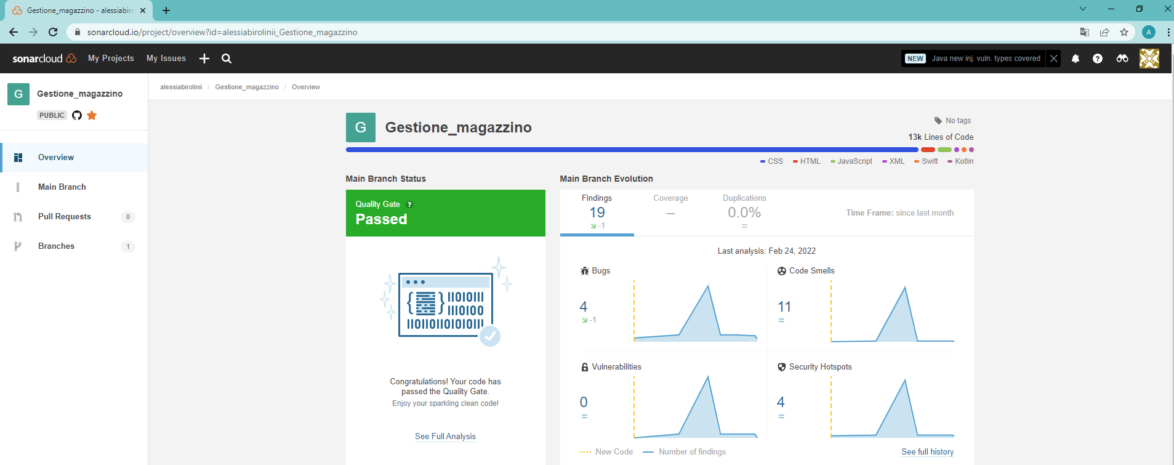
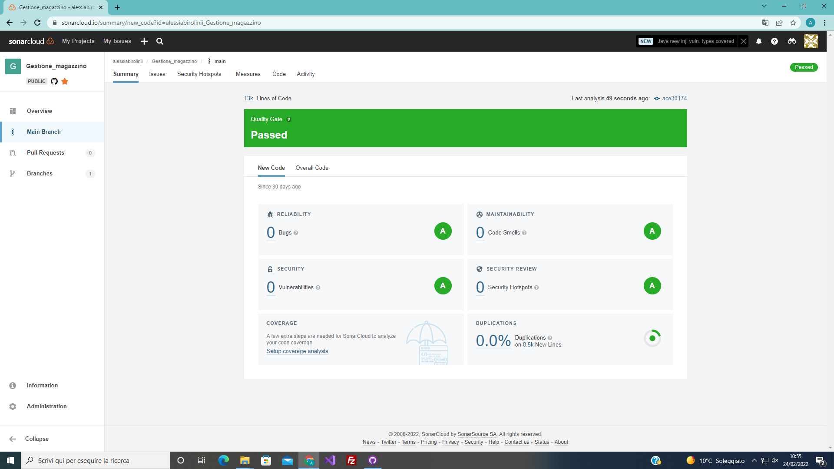

Attivita' / Strumenti / Tecnologie

TITOLO PROGETTO | GESTIONE MAGAZZINO

 | AMBITO | Attività | X | strumenti / tecnologie
1.1 | sviluppo software / siti web | sviluppare semplici soluzioni con software di office-automation (es. MS Excel, MS Word, MS Access etc.)
1.2 | sviluppo software / siti web | sviluppare semplici software in ambiente console e/o MS Windows, progetti di testing | X | test XUnit
1.3 | sviluppo software / siti web | sviluppare semplici app per dispositivi mobile (Android, Apple..) | X | Flutter, Jwt, Http
1.4 | sviluppo software / siti web | sviluppare semplici software di rete, applicazioni per la domotica (IOT)
1.5 | sviluppo software / siti web | sviluppare software applicativi per gestione dati (database), multimedialità
1.6 | sviluppo software / siti web | sviluppare semplici software di realtà virtuale, aumentata
1.7 | sviluppo software / siti web | gestire database, sviluppare procedure in linguaggio SQL / NOSQL | X | My Sql, Sql alchemy
1.8 | sviluppo software / siti web | realizzare siti web statici (HTML, CSS, JS) e relativi contenuti multimediali (asset grafici, immagini, video)
1.9 | sviluppo software / siti web | realizzare siti web dinamici, con database, autenticazioni (web-applications, API REST) | X | HTML5, CSS, Bootstrap, Asp.NET Core, rest API, Python, Flask, Jwt
1.10 | sviluppo software / siti web | realizzare documentazione tecnica, utente ed organizzativa di un progetto
2.1 | sistemi e reti / manutenzione hw-sw /  help-desk | installare / manutenere hardware pc
2.2 | sistemi e reti / manutenzione hw-sw /  help-desk | installare e configurare software applicativi, antivirus, etc.
2.3 | sistemi e reti / manutenzione hw-sw /  help-desk | installare e configurare sistemi operativi CLIENT Microsoft e Linux, anche in virtualizzazione
2.4 | sistemi e reti / manutenzione hw-sw /  help-desk | installare e configurare sistemi operativi SERVER Microsoft e Linux, anche in virtualizzazione
2.5 | sistemi e reti / manutenzione hw-sw /  help-desk | gestire ambienti Linux, sviluppare script shell su Linux
2.6 | sistemi e reti / manutenzione hw-sw / help-desk | help desk utilizzo applicazioni web, supporto clienti software aziendali
2.7 | sistemi e reti / manutenzione hw-sw / help-desk | configurazione reti TCP/IP: apparati di rete (switch, router, access-point)

LINK RISORSE

 | strumento / tecnologia | link
 | Flask, My SQL, SQL alchemy | https://codesource.io/building-a-restful-crud-api-with-flask/
 | Asp.NET Core | https://stackoverflow.com/questions/55850179/how-can-we-use-httpclient-in-asp-net-core
 | test XUnit | https://docs.microsoft.com/it-it/dotnet/core/testing/unit-testing-with-dotnet-test
 | sonarqube | https://www.sonarqube.org/
 | Flutter | https://flutter.dev
 | JWT | https://jwt.io/
 | Sonar cloud | https://sonarcloud.io/

